2.2 Основные направления бюджетной и налоговой политики города Когалыма

В бюджетной и налоговой политике города Когалыма сохранены основные ориентиры и приоритеты, обеспечивающие сохранение финансовой устойчивости и сбалансированности бюджета города Когалыма, достижение национальных целей развития, направленных на повышение уровня жизни населения города, создание комфортных условий для их проживания, обеспечение достойного эффективного труда людей, успешное предпринимательство и реализацию инвестиционной политики.
Налоговая политика города является составным элементом экономической политики города, обеспечивающим формирование бюджета города Когалыма (далее – бюджет города), способствующим развитию производства, малого и среднего предпринимательства, стимулирующим инвестиционную деятельность, что очень важно в условиях финансовой нестабильности.
В качестве приоритетной цели налоговой политики в среднесрочной перспективе выступает создание условий для обеспечения сбалансированности бюджета города.
Достижению поставленной цели будет способствовать решение ряда задач в следующих направлениях:
- стимулирование инвесторов, осуществляющих реализацию проектов, обеспечивающих рост налогового потенциала, путём выбора наиболее эффективных мер муниципальной поддержки;
- сохранение и увеличение мер муниципальной поддержки субъектам малого и среднего бизнеса;
- продолжение работы по вовлечению в налоговый оборот отдельных объектов недвижимости, в отношении которых налог на имущество организаций исчисляется исходя из кадастровой стоимости;
- принятие решений и проведение на территории города мероприятий по выявлению правообладателей ранее учтённых объектов недвижимости, направление сведений о правообладателях данных объектов недвижимости для внесения в Единый государственный реестр недвижимости;
- продолжение работы по эффективному межведомственному взаимодействию, целями которого являются повышение уровня собираемости местных налогов, снижение недоимки, достижение высокой степени достоверности информации об объектах налогообложения;
- продолжение работы органов местного самоуправления, направленной на повышение неналоговых доходов, путём выявления земельных участков, используемых не по целевому назначению, самовольно захваченных, в том числе в промышленных зонах;
- проведение ежегодной оценки эффективности налоговых расходов с последующим формированием предложений по сокращению или отмене неэффективных налоговых льгот и преференций, пересмотр условий их предоставления.
Оценка эффективности налоговых расходов осуществляется в отношении налоговых льгот, пониженных ставок и иных преференций, установленных решениями Думы города Когалыма.
В 2025 году проведена оценка эффективности 22 налоговых расходов бюджета города за 2024 год, 8 из которых обусловлены пониженными ставками и 14 - льготами.
В результате проведённой оценки эффективности предоставленных налоговых расходов, действующие налоговые льготы и пониженные ставки, в целях повышения инвестиционной привлекательности, роста численности занятых в сфере малого и среднего предпринимательства, роста субъектов социально ориентированных некоммерческих организаций и повышения качества жизни отдельных категорий граждан, нуждающихся в социальной поддержке, предложены к дальнейшему применению.
Как и прежде, основными источниками собственных доходов бюджета города Когалыма являются: налог на доходы физических лиц, налоги на совокупный доход и доходы от использования и продажи муниципального имущества. Показатели по налоговым и неналоговым доходам в 2025 году исполнены в сумме 4 125,4 млн. рублей (без учёта налоговых доходов по дополнительным нормативам отчислений), что больше поступлений 2024 года на 724,1 млн. рублей, или на 21,3%.

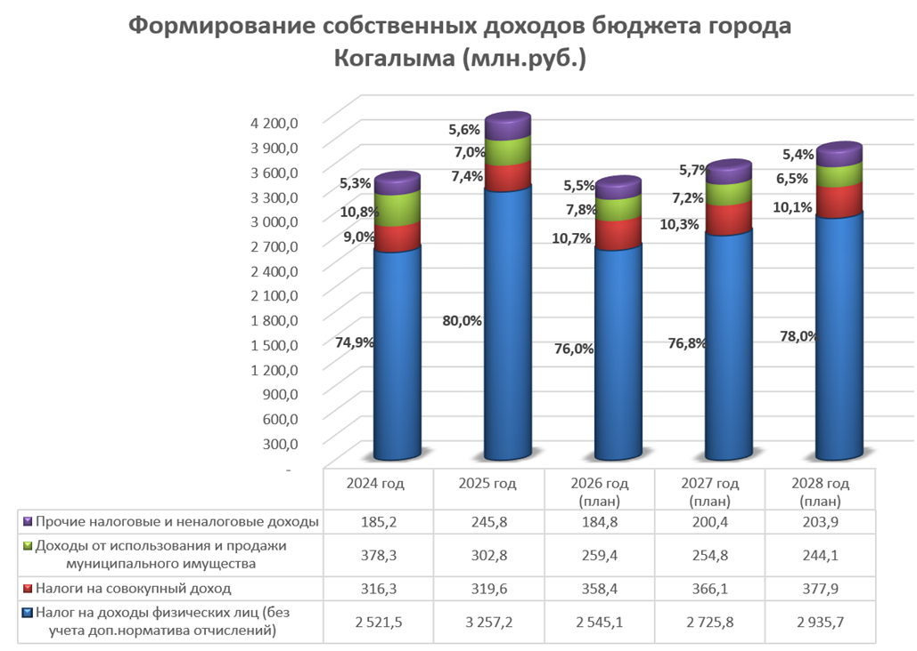

Исходя из динамики поступлений НДФЛ в 2024 году в бюджет муниципального образования, решением Думы города Когалыма от 09.10.2024 №438-ГД согласована замена дотации на выравнивание бюджетной обеспеченности муниципальных районов (городских округов) дополнительными нормативами отчислений от НДФЛ в размере 80%.
В 2025 году была продолжена работа с администраторами доходов по обеспечению своевременного поступления платежей и сокращению задолженности в бюджет города, а также по изысканию доходных резервов, в том числе в рамках деятельности Комиссии по мобилизации дополнительных доходов в местный бюджет.
В целях увеличения доходной части бюджета города и оптимизации расходов, постановлением Администрации города Когалыма от 18.03.2024 №496 утверждён план мероприятий по росту доходов, оптимизации расходов и сокращению муниципального долга бюджета города Когалыма на 2025-2027 годы (далее – План мероприятий).
Эффект от реализации Плана мероприятий в части роста доходов бюджета города составил 454,0 млн. рублей. Бюджетный эффект получен от реализации следующих мероприятий:
-оптимизация работы по вовлечению земель в оборот и их реализации;
-проведение мероприятий, направленных на погашение просроченной дебиторской задолженности по поступлениям неналоговых доходов;
-выявление объектов недвижимого имущества, которые признаются объектами налогообложения, в отношении которых налоговая база определяется как кадастровая стоимость;
-создание условий для стимулирования малого и среднего предпринимательства;
-увеличение доходов от проведения мероприятий по размещению нестационарных торговых объектов;
-организация работы с гаражными товариществами по оформлению в собственность гаражей;
-увеличение поступлений от административных штрафов и выдачи разрешений на установку рекламных конструкций;
-увеличение безвозмездных поступлений (добровольных пожертвований) от физических и юридических лиц в бюджет города Когалыма.
Бюджетная политика города Когалыма в 2025 году осуществлялась на принципах обеспечения устойчивости и сбалансированности бюджетной системы города Когалыма.
Социально значимые расходные обязательства, относящиеся к полномочиям органов местного самоуправления по вопросам местного значения, предусмотренные в бюджете города, в 2025 году исполнены своевременно и в полном объёме.
В 2025 году бюджет города был сформирован на основе 20 муниципальных программ, расходы на их реализацию составили 99,1% от общего объёма расходов бюджета города, что позволяет положительно оценить исполнение бюджета города с позиции финансовых и целевых показателей социально-экономического развития.

Согласно Плана мероприятий расходы бюджета города в 2025 году оптимизированы на 264,5 млн. рублей.

Бюджетный эффект от оптимизации расходов, получен в результате проведения следующих мероприятий:

-сокращение расходов за счёт оптимизации расходов на муниципальные закупки;

-передача муниципальных услуг (работ) юридическим лицам, в том числе НКО, и индивидуальным предпринимателям, в том числе социальному предпринимательству;

-увеличение доходов от предоставления платных услуг;

-внедрение механизмов инициативного бюджетирования;

-увеличение доходов бюджетных и автономных учреждений города Когалыма за счёт поступлений благотворительной помощи и добровольных пожертвований от юридических и физических лиц.
Повышению эффективности использования бюджетных средств способствует внедрение механизмов инициативного бюджетирования, обеспечение открытости бюджетного процесса и вовлечение в него граждан города Когалыма, расширение практики осуществления расходов бюджета на проектных принципах управления.
В 2025 году было реализовано 4 инициативных проекта:
1) Сквер вблизи СК «Олимп»;
2) Баскетбол для всех-движение вверх!;
3) Ресурсное пространство для детей с особыми образовательными потребностями «РАСту в семье»;
4) Взгляд из центра событий или Новый взгляд на жизнь города.
Два проекта были признаны победителями регионального конкурса инициативных проектов в 2025 году. Победа инициативных проектов на региональном конкурсе в 2025 году способствовала привлечению в бюджет города Когалыма субсидии из бюджета автономного округа в размере 11,0 млн. рублей. Размер поступивших инициативных платежей составил 3,0 млн. рублей.
Согласно сводной оценке качества организации и осуществления бюджетного процесса в городских округах и муниципальных районах Ханты-Мансийского автономного округа – Югры, проведённой в 2025 году Департаментом финансов ХМАО-Югры по итогам 2024 года, город Когалым занял 1 место в рейтинге среди городских округов. Размер гранта из бюджета автономного округа составил 11,1 млн. рублей.
Как и ранее, у городского округа отсутствует муниципальный долг, а также просроченная кредиторская задолженность по обязательствам, что свидетельствует о стабильности финансового положения.
В целях обеспечения прозрачности и открытости муниципальных финансов, повышения доступности и понятности информации о бюджете города Когалыма, в 2025 году была продолжена регулярная публикация информационных ресурсов «Бюджет для граждан» и «Открытый бюджет». По результатам оценки уровня открытости бюджетных данных и участия граждан в бюджетном процессе в городских округах и муниципальных районах Ханты-Мансийского автономного округа – Югры проведённой в 2025 году Департаментом финансов автономного округа, по итогам 2024 года городу Когалыму присвоена категория «Очень высокий уровень открытости бюджетных данных».
Также в 2025 году было продолжено взаимодействие с общественным советом при Администрации города в сфере управления муниципальными финансами города Когалыма.

